Aanwijzing (algemeen) overlastgebied Centrum en intrekking bestaand (algemeen) overlastgebied Centrum
Overwegende:

dat bij besluit van 5 oktober 2007 een gebied in het centrum van Amsterdam op grond van (thans) artikel 2.8 juncto 2.9 Algemene Plaatselijke Verordening (APV) voor onbepaalde duur is aangewezen als algemeen overlastgebied. De grenzen van dit gebied zijn op basis van periodieke evaluatierapporten verschillende malen opnieuw vastgesteld. Laatstelijk is bij besluit van 1 juli 2021 het algemene overlastgebied Centrum voor onbepaalde tijd uitgebreid met de Westelijke en Zuidelijke Grachtengordel;

dat inmiddels het evaluatierapport ‘Monitor overlastgebieden 2021/2022’ gereed is. Het doel van de Monitor is tweeledig. Enerzijds worden daarin de ontwikkelingen inzake de overlast binnen de overlastgebieden inzichtelijk gemaakt. Anderzijds wordt de overlast in geheel Amsterdam in kaart gebracht teneinde te bepalen welke gebieden in aanmerking (kunnen) komen voor aanwijzing als overlastgebied;

dat uit de Monitor blijkt dat er reden is om het huidige algemene overlastgebied Centrum opnieuw aan te wijzen als algemeen overlastgebied;

dat in 2021 sprake was van ruim 7.072 geregistreerde relevante incidenten. In 2022 was sprake van ruim 10.181 incidenten.

Dat het centrum van Amsterdam een relatief klein gebied is waar de openbare orde vanwege de aard van dit gebied (reeds) onder druk staat. In dit gebied is immers sprake van een sterke concentratie van winkelgelegenheden en horeca- en uitgaansgelegenheden enerzijds en bezienswaardigheden anderzijds. Het centrum wordt om deze reden bezocht door grote aantallen toeristen, bezoekers en Amsterdammers. Daarnaast worden er bijvoorbeeld ook vaak evenementen, demonstraties en ludieke acties gehouden. De druk op de openbare ruimte is er daarom groot. De keerzijde is dat een en ander leidt tot een concentratie van handelaren in drugs, drugsverslaafden, personen die klanten werven voor de prostitutie, bedelaars, zakkenrollers en ordeverstoorders van andere aard;

dat het aandeel personen dat overlast ervaart in dit gebied in 2021 en 2022 blijkens de Veiligheidsmonitor structureel boven het gemiddelde in Amsterdam ligt;

dat voorts sprake is van bovengemiddeld aantal overlastmeldingen/overlastklachten in dit gebied;

dat de afgelopen periode het instrument van verwijderingsbevelen in het overlastgebied Centrum veelvuldig is ingezet om de openbare orde te handhaven en dat het aantal opgelegde verwijderingsbevelen in 2021 en begin 2022 ten opzichte van de periode ervoor is gedaald. In 2021 werden er 1.012 24-uurs verblijfsverboden opgelegd in het overlastgebied Centrum, hetgeen een afname is van 31% ten opzichte van 2020. Ook de verblijfsverboden voor de duur van 3 maanden namen af. Het aantal opgelegde verblijfsverboden voor de duur van 1 maand bleef nagenoeg gelijk. Vanaf 2021 is er sprake van een toename. Het aantal opgelegde 24-uurs verblijfverboden verdubbelde (van 1.012 in 2021 naar 2.065 in 2022), evenals de verblijfsverboden voor één maand en
drie maanden;

dat uit informatie van de politie en het stadsdeel blijkt dat het gebied ‘Tussen de bogen’, onder het treinspoor, en een aansluitend pleingebied Hendrik Jonkerplein, uitwijklocaties zijn waar vooral daklozen, verslaafden en verwarde personen overlast plegen. Tussen de bogen is een aantrekkelijke, donkere en overdekte plek voor voornoemde personen om overlastgevend gedrag te vertonen. Hier direct aan verbonden zit het Hendrik Jonkerplein, de Blokmakerstraat, Ketelmakerstraat en Hollandse Tuin, waar dezelfde overlastgevers zitten als ze zich niet onder het spoor ophouden.

dat dit gebied al vele jaren is aangewezen als overlastgebied, waaruit blijkt dat sprake is van een structurele overlast vanwege de aard daarvan;

dat er verschillende maatregelen worden genomen om de openbare orde in het gebied te herstellen zoals extra inzet van toezichthoudende en handhavende partners. De overlast in dit gebied is evenwel dusdanig ernstig dat het ordelijk verloop van het openbare leven ter plaatse in onvoldoende mate met gebruikmaking van alleen deze handhavingsmiddelen kan worden verzekerd;

dat het om voorgaande reden noodzakelijk is om het algemene overlastgebied Centrum opnieuw voor onbepaalde duur aan te wijzen, waarbij het huidige algemene overlastgebied Centrum wordt uitgebreid met de strook ‘Tussen de bogen’ onder het spoor en aansluitend pleingebied Hendrik Jonkerplein. Dit betekent dat na inwerkingtreding van onderhavige aanwijzing ook een algemeen overlastregime zal gelden (artikel 2.9 APV) in de strook ‘Tussen de bogen’ onder het spoor en aansluitend pleingebied Hendrik Jonkerplein;

dat het belang van een effectieve handhaving van de openbare orde enerzijds en de daarmee gepaard gaande mogelijke inperking van vrijheden anderzijds door de burgemeester tegen elkaar zijn afgewogen;

dat in deze afweging aan het algemeen belang om verstoring van de openbare orde te voorkomen meer gewicht dient te worden toegekend dan aan het belang van een overtreder om niet in zijn bewegingsvrijheid te worden beperkt;

dat daarom het hierna omschreven gebied op grond van artikel 2.8, eerste lid van de APV door de burgemeester van Amsterdam per 1 juli 2023 wordt aangewezen als een (algemeen) overlastgebied, waar artikel 2.9 van de APV van toepassing is. Het eerste lid van voornoemd artikel bepaalt welke gedragingen kunnen leiden tot het opleggen van een verwijderingsbevel aan een persoon die de openbare orde verstoort. De betrokken persoon dient zich dan onmiddellijk uit het overlastgebied te verwijderen;

Overwegende voorts:

dat de burgemeester de politie heeft gemandateerd tot het opleggen van verwijderingsbevelen voor de duur van 24 uur;

dat de burgemeester de directeur Openbare Orde en Veiligheid heeft gemandateerd tot het opleggen van verwijderingsbevelen voor de duur van één maand en drie maanden;

Brengt ter algemene kennis dat zij op 1 juli 2023 heeft besloten:

Gelet op:

Artikel 2.8 en 2.9 van de APV

I) het besluit tot aanwijzing van het algemeen overlastgebied Centrum d.d. 1 juli 2021 per 1 juli 2023 in te trekken;

II) een gebied in het Centrum per 1 juli 2023 conform artikel 2.8 juncto 2.9 APV als algemeen overlastgebied aan te wijzen (‘Algemeen overlastgebied Centrum’).

Het algemene overlastgebied Centrum omvat alle openbare wegen en plaatsen (zowel de even als oneven zijde, tenzij anders aangegeven, bijvoorbeeld langs de gevel) en voor publiek toegankelijke inrichtingen gelegen in het gebied, begrensd door het water van de grachten en open water, waarbij de grachten met de daarover gelegen bruggen, alsmede in het gebied gelegen duikers zijn inbegrepen. De (ondergrondse) metrostations en treinstations, inclusief alle tunnels, toegangen, (rol)trappen, liften, tot aan de tourniquet, zijn inbegrepen.

Het overlastgebied in Amsterdam Centrum wordt begrensd door:

Vanaf het IJ, de Wester toegang, de Droogbak (langs het spoor), de Hollandse tuin, langs de Ketelmakerstraat (onder het spoor), tot de Blokmakerstraat, het Hendrik Jonkerplein, Tussen de Bogen (onder het spoor), tot aan het water van de Singelgracht, Haarlemmerplein, de Korte Marnixkade, de Brouwersgracht, langs de Keizersgracht (straat) naar de Leidsegracht (straat). Vanaf de Leidsegracht (straat) langs de Leidsekade en de Nassaukade, via de Overtoom tot en met de Tweede Constantijn Huygensstraat. Vanaf de Tweede Constantijn Huygensstraat langs de Vondelstraat en de Roemer Visscherstraat, over de Eerste Constantijn Huygensstraat naar het Zandpad. Via het Zandpad over de Stadshouderskade naar de Spiegelgracht, door op de Nieuwe Spiegelstraat tot aan de Keizersgracht (straat) naar het water van de Binnenamstel, tot aan de Blauwbrug. Via de Blauwbrug richting Nieuwe Keizersgracht. De Amstel, Nieuwe Keizersgracht, het J.W. van Overloopplantsoen, Plantage Muidergracht tot aan de Plantage Kerklaan, vanaf de Plantage Muidergracht, Plantage Parklaan, inclusief het water en de bruggen tussen het Hortusplantsoen en de Hortus Botanicus Amsterdam, de Nieuwe Keizersgracht, via de Oosterdok, naar oostzijde IJtunnel, met daaraan gelegen aanlegsteigers. Vanaf de IJtunnel in de richting van de Oosterdoksdoorgang tot het IJ. Over het water van het IJ, van de Oosterdoksdoorgang tot Westertoegang inclusief alle aanlegsteigers. De voornoemde gebiedsgrenzen maken eveneens onderdeel uit van het gebied.

Zie voor een plattegrond van het gebied de bijlage;

III) dat dit besluit geldt voor onbepaalde tijd;

IV) dat dit besluit wordt gepubliceerd in het Gemeenteblad en in werking treedt op 1 juli 2023.

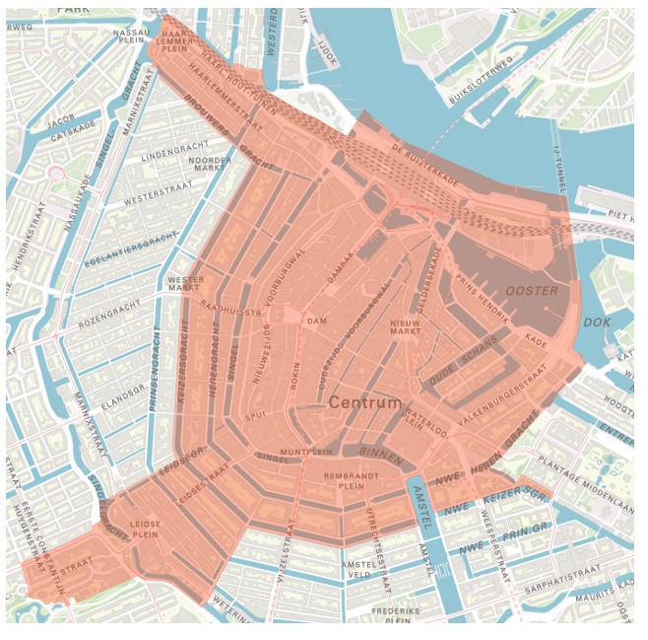
Femke Halsema
burgemeester van Amsterdam

Op grond van de Algemene Wet Bestuursrecht kan binnen zes weken na publicatie van dit besluit een bezwaarschrift worden ingediend bij de Burgemeester. Het indienen van een bezwaarschrift schorst de werking van dit besluit niet. U kunt een verzoek tot het treffen van een voorlopige voorziening (schorsing) indienen bij de President van de Rechtbank Amsterdam, Postbus 75850, 1070 AW Amsterdam.

